***2-DASH***

**Documento de diseño**

Por Duo Bot

<https://dcortijo.github.io/2DASH/>

Versión 0.1 – 28 de septiembre de 2019

**RESUMEN**

*2-DASH* es un juego de plataformas por niveles en navegador. El objetivo es alcanzar el final de estos lo más rápido posible intentando conseguir la puntuación más alta. Los niveles están compuestos por plataformas y obstáculos, y hay tanto enemigos que esquivar como coleccionables que recoger. La puntuación se guarda y comparte entre otros jugadores.

PORTADA, LOGO Y ESO

Contenido

ASPECTOS GENERALES 2

MENÚS 2

INTERFAZ 2

GAMEPLAY 3

ESTÉTICA 3

HISTORIA 4

NIVELES 4

PERSONAJES 4

OBJETOS 4

REFERENCIAS 4

# ASPECTOS GENERALES

La aventura ocurre en una ciudad en ruinas persiguiendo a un villano robótico cuyo objetivo es sembrar el caos. En su camino el avatar se encuentra a aliados del robot que intentan detenerle, a los que tendrá que sobrepasar para detenerle.

El avatar tiene que avanzar lo más rápido posible para que el villano no escape, y derrotar al máximo número de sus aliados por el camino. Además, hay objetos valiosos que puede recoger.

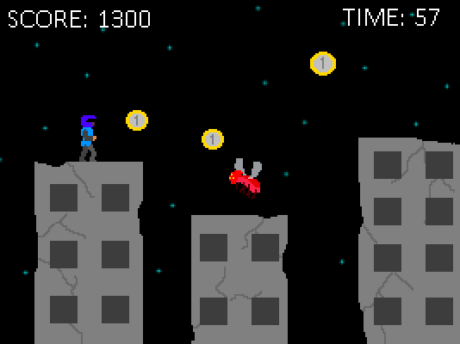

Sección de un nivel de *2-DASH*: El avatar se encuentra siempre en la parte izquierda de la pantalla para que sea fácil ver lo que está delante. Las plataformas son edificios en ruinas que pueden colapsar en cualquier momento. A lo largo de un nivel hay coleccionables que dan puntuación al jugador y enemigos a los que se puede derrotar o sobre los que se puede rebotar para recibir un impulso que ayuda a conservar la velocidad.

# MENÚS

Hablar del menú principal (no hay botón de salir porque es un juego de bowser, que de fondo haya una cinemática). También del menú de pausa (con el botón de desactivar sonido, volver al menú principal).

Menú de selección de niveles (se van desbloqueando según se pasan los anteriores).

El menú tiene una música que es la que suena durante el juego.

## INTERFAZ

Imagen con la interfaz del juego (a mano, representando lo que sería un screenshot).

Hablar de lo que significa la interfaz.

Hablar de los controles que se usan (los controles están en la página web todo el rato).

# GAMEPLAY

Separar mecánica, dinámica y estética y reescribir.

El personaje puede moverse de izquierda a derecha y saltar usando las flechas de dirección. El movimiento de este no es instantáneo, posee una aceleración tanto para acelerar como para frenar, aunque el último es más drástico. La velocidad máxima se consigue lentamente, haciendo que alcanzarla sea un desafío con una gran recompensa.

El personaje tiene también la capacidad de atacar delante de sí, eliminando a los enemigos que tiene delante. Al atacar, se mantiene en el aire mientras dura el ataque, aunque su velocidad se reduce tan solo un poco.

¿Más mecánicas? Walljump

A lo largo del nivel, hay enemigos con distintos comportamientos. Al tocar o recibir un ataque de uno de estos, el personaje perderá un punto de vida. Además, al recibir daño el jugador es empujado. Si se queda sin puntos de vida, perderá y tendrá que volver a empezar el nivel.

Si el personaje aterriza encima de un enemigo, este muere y hace que el personaje rebote con una velocidad ligeramente superior a la que tenía.

El jugador puede conseguir puntos si toca coleccionables o derrota a enemigos, consiguiendo más o menos puntuación dependiendo del enemigo. Recibir daño resta puntuación al jugador. Una vez termina el nivel, la puntuación se divide entre el tiempo tardado, y este resultado se guarda entre las puntuaciones más altas si supera a las diez mejores.

## ESTÉTICA

La estética del juego está basada en el mundo contemporáneo, con una atmósfera oscura. Está ambientado durante la noche en un día lluvioso. Este mundo ha sido marcado por la existencia de un temible robot llamado CONSTRUCT-0R, que arrasa las ciudades por las que pasa.

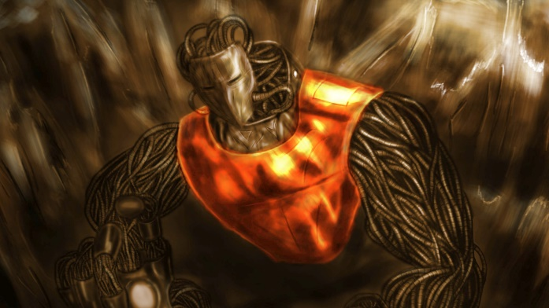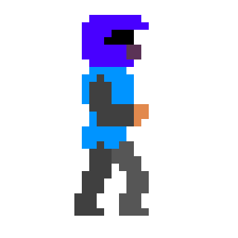

El CONSTRUCT-0R

# HISTORIA

Hablar de los acontecimientos del juego: cómo el CONSTRUCT-0R está destruyendo todo.

Hablar del transforndo del CONSTRUCT-0R, y del protagonista.

# NIVELES

Hay tres niveles en total, que se suceden uno tras otro. Cada nivel se centra en torno a una idea específica.

El primer nivel consta de una parte inicial que busca introducir al jugador a las mecánicas con saltos sencillos y enemigos escasos, siendo guiados por coleccionables. Una vez superada esta parte, el nivel se expande añadiendo numerosas plataformas estáticas y abundantes enemigos. En este nivel el fallar un salto implica caer a una zona en la que apenas hay coleccionables, pero no obliga al jugador a reiniciar el nivel. En esta zona hay varios lugares por los que se puede volver al camino principal.

En el segundo nivel tiene plataformas dinámicas y enemigos con patrones de movimiento más complejos. En este nivel, hay zonas en las que el caerse implica tener que reiniciar el nivel. Algunas plataformas suben y bajan simplemente, mientras que otras se mueven como un péndulo. Algunos enemigos flotan y otros tienen patrones de movimiento impredecibles.

El tercer nivel es el más difícil: hay menos plataformas y son de menor tamaño. Abundan los enemigos, que el jugador debe usar para poder avanzar por el nivel rápidamente rebotando encima de los mismos. Hay muchos coleccionables que requieren que el jugador sepa combinar su ataque y salto para alcanzarlos.

# PERSONAJES

Hablar del CONSTRUCT-0R, el protagonista, enemigos. Poner arte conceptual de todos, y características de todos los personajes.

# OBJETOS

Hablar de los coleccionables y sus características. Hablar de los obstáculos. También objetos decorativos.

Más objetos. Objetos interactuables(palancas).

# REFERENCIAS

Rayman Origins, Castlevania.